湖北省孝感市2016年中考物理试题（word解析版）

一、选择题（本题共10小题，每小题3分，共30分．在每小题给出的四个选项中，第1-8题只有一项符合要求，第9和10题有多项符合要求．全部选对的得3分，选对但不全的得2分，有错选的得0分）
1．下列与声现象有关说法中正确的是（ ）
A．我们听到的回声不是物体振动产生的
B．超声波的传播速度一定大于340m/s
C．声波可以传递信息，也可以传递能量
D．频率相同的声波，其音色也相同
2．如图所示，为小明用透镜观察字的情况，下列说法正确的是（ ）
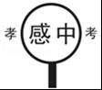
A．字到透镜的距离大于此透镜的焦距
B．该透镜只能成放大的像
C．该透镜可以用作近视眼镜
D．该透镜可以用作照相机镜头
3．下列“物态变化”与其吸热、放热的关系正确的是（ ）
A．霜的形成是凝固现象，要吸热
B．冰化成水是熔化现象，要吸热
C．寒冷冬天呼出的“白气”是汽化现象，要吸热
D．用“干冰”进行人工降雨是利用“干冰”升华，要放热
4．家庭电路中，下列操作符合要求的是（ ）
A．输电线进户后，应先接电能表
B．家庭电路的开关，接在零线或火线上都可以
C．使用试电笔时，手指不能碰到笔尾金属体，以免发生触电事故
D．空气开关跳闸后，应立即合上
5．成成同学课外实验时，把鸡蛋放入盛水的杯中，鸡蛋沉在杯底，如图甲；向杯中加盐并搅拌，直到鸡蛋悬浮，如图乙．此过程中（ ）
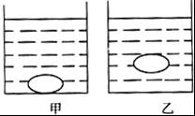
A．杯中液体密度不变 B．鸡蛋的重力变小
C．鸡蛋的浮力变大 D．容器底受到液体的压力不变
6．在图所示电路中，闭合开关S，将滑动变阻器滑片P向右移动时，图中的电磁铁（ ）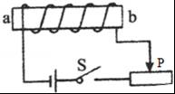
A．b端是N极，磁性减弱 B．b端是S极，磁性减弱
C．a端是N极，磁性增强 D．a端是S极，磁性增强
7．如图所示，两透明容器中密封着等质量的空气，通电t秒后（两容器都不向外放热），下列说法正确的是（ ）
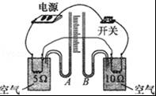
A．两容器中电阻产生的热量相同
B．右边容器中空气的温度是左边容器中空气温度的两倍
C．右边容器中空气温度的变化量是左边容器中空气温度变化量的两倍
D．右边容器中空气温度的变化量是左边容器中空气温度变化量的四倍
8．在自动化生产线上，常用传送带运送工件，如图所示，工件与传送带一起向右匀速运动时，关于工件受力，下列说法中正确的是（ ）
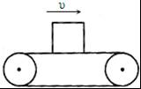
A．工件受摩擦力，方向水平向右
B．工件受摩擦力，方向水平向左
C．工件所受到的重力与工件对传送带的压力是一对相互作用力
D．工件对传送带的压力与传送带对工件的支持力是一对相互作用力
9．如图甲所示的电路中，电源电压保持不变，R是定值电阻，R_{t}是一个由半导体材料制成的热敏电阻，其阻值随温度变化曲线如图乙所示．则（ ）
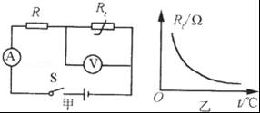
A．温度升高时，电流表示数减小
B．温度降低时，电路消耗的总功率减小
C．电流表可以改装成温度计
D．电压表可以改装成温度计
10．如图甲，木块从斜面匀速滑下时，受到摩擦力大小为F₁；当用平行于斜面的推力将该木块由斜面底端匀速推至顶端的过程中，推力大小为F₂（如图乙），关于F₁与F₂的大小关系和能量的变化，下列说法中正确的是（ ）
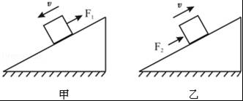
A．F₂=F₁
B．F₂=2F₁
C．F₂＞2F₁
D．推力对木块做功，木块的机械能增加

二、作图、实验探究题（本题共3小题，共20分）
11．（1）如图甲所示，一重为G的均匀木棒，可绕O点转动．若让木棒静止在图示位置，请画出木棒所受重力和作用在A点的最小动力F的示意图．
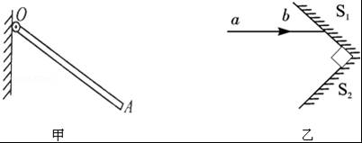
（2）如图乙所示是一种称为“角反射器”的光学装置，有一束激光沿a、b 方向入射到平面镜S₁上．试在图中作出经平面镜S₁、S₂反射后的光路（保留必要的作图痕迹）．
（3）在下列四幅图中，图 表示内能转化为机械能，图 中气体压强p₁＞p₂．
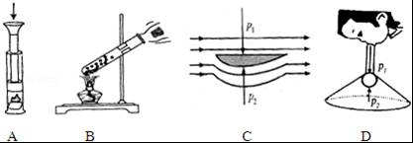
（4）电磁波的传播不需要 ，它在真空中的传播速度是3×10⁸m/s；太阳能是环保的可再生能源，我们可以用太阳能电池把太阳能转化成 ．
12．小勇在测量额定电压是2.5V小灯泡电功率的实验中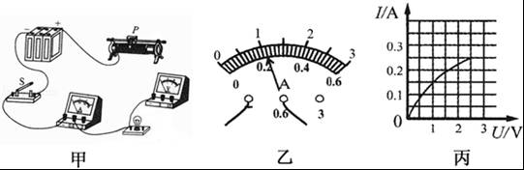
（1）为完成实验，请用笔画线代替导线，将图甲中的实物电路图连接完整．
（2）闭合开关后，发现无论怎样移动滑动变阻器的滑片，小灯泡发光较暗但亮度一直不变，其原因是 ．
（3）正确连接电路后，移动滑动变阻器的滑片，当电压表示数为2V时，电流表示数如图乙所示，此时，小灯泡的实际功率为 W．
（4）若要测量小灯泡的额定功率，应再将滑动变阻器的滑片向 （填“左”或“右”）移动，直至电压表示数为 V为止．
（5）移动滑动变阻器的滑片，记下多组电流表示数及对应的电压表示数，并画出图丙所示的I﹣U图象，从图象可以计算出小灯泡的额定功率为 W．
13．小浩同学用天平、量筒和水等器材测量小石块密度的实验中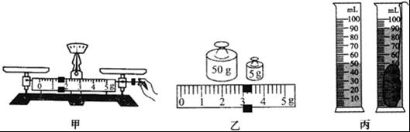
（1）图甲是小浩在调节天平时的情景，小丽指出了他在操作上的错误，你认为错误之处是 ．
（2）小浩纠正了错误后调节好天平，将石块放入左盘，天平平衡时，测出石块的质量如图乙所示，小石块质量是 g．
（3）如图丙所示，量筒测出小石块的体积是 cm³，则小石块的密度是 g/cm³．
（4）小丽同学做这个实验时没有用天平，也测出了该石块的密度．她先按照小浩的方法测出石块的体积，然后用体积为48cm³、质量为12g的小泡沫块（不吸水）与小石块用细线捆在一起，再次放入量筒中，石块和泡沫块漂浮在水面上，且有1/3的泡沫露出水面．石块和泡沫块放入量筒之前水面初始位置是28ml，则石块和泡沫块放入量筒后水面应该在 ml刻度处．小丽测出的石块密度 （选填“大于、小于、等于”）小浩的测量值．

三、应用题（本题共3小题，共20分）
14．随着人民生活水平的提高，小汽车逐步走进千家万户．
（1）如图所示是小丽家新买的小汽车，总质量1200kg，每个车轮与地面接触面积20cm²．求：小汽车停放在车库时，车对地面的压强．（取g=10N/kg）
（2）小丽家打算利用周末去离家72km的武汉，若车行驶的平均速度为20m/s，则去武汉大约需多长时间？
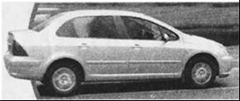
15．如图所示电路，电源电压保持不变，灯上标有“6V 3W”字样，当开关S₁闭合、S₂断开、滑动变阻器滑片P移到a端时，电压表的示数为2.4V，电流表示数为0.3A（灯泡灯丝电阻不随温度的变化而改变）．
求：
（1）滑动变阻器的最大阻值．
（2）此时灯泡的实际功率．
（3）电源电压．
（4）当开关S₁和S₂都闭合、滑动变阻器的滑片P移到b端时，电路消耗的总功率．
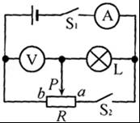
16．用滑轮组与电动机结合使用可节省人力，提高工作效率．如图所示，是一业余打捞队打捞某密封箱子的示意图，已知电动机工作时拉绳子的功率为1100W保持不变，箱子质量300kg、体积0.1m³，每个滑轮重200N，水深6m，水面离地面4m，将箱子从水底提到地面时，用时间24s（不计绳重、摩擦和水的阻力，取g=10N/kg）．求：
（1）箱子在水底时下表面受到水的压强．
（2）电动机把箱子提升到地面做的总功．
（3）整个打捞过程中，滑轮组机械效率的最大值．
（4）整个打捞过程中，箱子上升的最大速度．
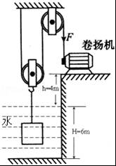

2016年湖北省孝感市中考物理试卷
参考答案与试题解析

一、选择题（本题共10小题，每小题3分，共30分．在每小题给出的四个选项中，第1-8题只有一项符合要求，第9和10题有多项符合要求．全部选对的得3分，选对但不全的得2分，有错选的得0分）
1．下列与声现象有关说法中正确的是（ ）
A．我们听到的回声不是物体振动产生的
B．超声波的传播速度一定大于340m/s
C．声波可以传递信息，也可以传递能量
D．频率相同的声波，其音色也相同
【考点】声音的产生；声速；音色；声与信息；声与能量．
【分析】（1）声音都是有物体的振动产生的，回声是指声音在传播过程中，碰到障碍物，有一部分声能被反射回来这种反射回来的声叫“回声”；
（2）超声波也是声波，传播速度与声波相同；
（3）声音能够传递信息，也可以传递能量；
（4）音调跟频率有关，频率越大，音调越高；音色反映声音的品质和特色，与发声体的结构、材料有关．
【解答】解：A、所有的声音都是由物体的振动产生的，回声是声音的一种，故A错误；
B、超声波也是声波，传播速度与声波相同，都为340m/s，故B错误；
C、声音能够传递信息，也可以传递能量，故C正确；
D、音调跟频率有关，频率越大，音调越高；音色反映声音的品质和特色，与发声体的结构、材料有关，故频率相同的声波，音色不一定相同，故D错误．
故选C．

2．如图所示，为小明用透镜观察字的情况，下列说法正确的是（ ）
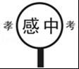
A．字到透镜的距离大于此透镜的焦距
B．该透镜只能成放大的像
C．该透镜可以用作近视眼镜
D．该透镜可以用作照相机镜头
【考点】凸透镜成像的应用．
【分析】（1）凸透镜成像的三种情况：
①U＞2f 时，在另一侧光屏上得到倒立、缩小的实像．
②2f＞U＞f 时，在另一侧光屏上得到一个倒立、放大的实像．
③U＜f 时，通过凸透镜能看到一个正立的、放大的虚像．
（2）凹透镜成正立的缩小的虚像．凹透镜是矫正近视眼的眼镜．
【解答】解：A、图中看到字是正立的，放大的像．应用了凸透镜成像时U＜f 时，通过凸透镜能看到一个正立的、放大的虚像，因此字与透镜的距离小于透镜的焦距，故A错误；
B、由凸透镜成像规律可知，凸透镜可以成放大的虚像，也可以成缩小、等大的实像，故B错误；
C、此透镜是凸透镜，凹透镜是矫正近视眼的眼镜．故C错误；
D、此透镜是凸透镜，U＞2f 时，在另一侧光屏上得到倒立、缩小的实像，照相机利用此原理，因此可以用来做照相机的镜头，故D正确．
故选D．

3．下列“物态变化”与其吸热、放热的关系正确的是（ ）
A．霜的形成是凝固现象，要吸热
B．冰化成水是熔化现象，要吸热
C．寒冷冬天呼出的“白气”是汽化现象，要吸热
D．用“干冰”进行人工降雨是利用“干冰”升华，要放热
【考点】生活中的凝华现象；熔化与熔化吸热特点；液化及液化现象；生活中的升华现象．
【分析】解决此题的关键是知道物态变化的名称，物质从固态变成液态叫熔化，物质从液态变成固态的过程叫凝固，物质由液体变为气态称为汽化，物质从气态变成液态称为液化，物质直接从固态变为气态叫升华，物质直接从气态变为固态的过程叫凝华．
【解答】解：
A、霜是空气中的水蒸气遇冷凝华形成的冰晶，此过程放出热量．此选项错误；
B、冰化成水，由固态变为液态，是熔化现象，此过程吸收热量．此选项正确；
C、“白气”是口中呼出的气流中的水蒸气遇到温度较低的空气液化形成的小水滴，此过程放出热量．此选项错误；
D、干冰是固态二氧化碳，在常温常压下干冰极易由固态直接升华成为气态，同时吸收大量的热．此选项错误．
故选B．

4．家庭电路中，下列操作符合要求的是（ ）
A．输电线进户后，应先接电能表
B．家庭电路的开关，接在零线或火线上都可以
C．使用试电笔时，手指不能碰到笔尾金属体，以免发生触电事故
D．空气开关跳闸后，应立即合上
【考点】家庭电路的连接；测电笔的使用．
【分析】（1）家庭电路中电能表的作用是测量家里消耗了多少电能，接在家庭电路的干路上．
（2）控制电灯的开关应安装在火线与灯之间．
（3）测电笔的正确使用方法，手一定接触笔尾金属体，一定不要接触笔尖金属体．
（4）空气开关跳闸后，应检查故障，检查完后再合上开关．
【解答】解：A、输电线进户后应先接电能表；A符合要求；
B、电灯的开关接在了零线上时，即使断开，电灯或其他用电器仍带电，易发生触电事故，B不符合要求；C、如果手不接触笔尾金属体，无论笔尖金属体接触火线还是零线，氖管都不发光；故C不符合要求；
D、空气开关跳闸后，应检查故障，检查完后再合上开关，故D错误．
故选A．

5．成成同学课外实验时，把鸡蛋放入盛水的杯中，鸡蛋沉在杯底，如图甲；向杯中加盐并搅拌，直到鸡蛋悬浮，如图乙．此过程中（ ）
A．杯中液体密度不变 B．鸡蛋的重力变小
C．鸡蛋的浮力变大 D．容器底受到液体的压力不变
【考点】阿基米德原理；液体压强计算公式的应用．
【分析】（1）根据图示，利用物体浮沉条件分别比较鸡蛋与甲乙中液体密度，得出杯中液体密度的变化；
（2）根据质量不变，利用G=mg判断重力变化；
（3）根据图示，利用物体浮沉条件分别比较鸡蛋与甲乙液体中的浮力关系，得出鸡蛋的浮力变化；
（4）首先根据p=ρ_{液}gh可判断器底受到液体的压强变化，然后根据p=判断容器底受到液体的压力变化．
【解答】解：
A、鸡蛋在图甲中沉入水底，则ρ_{甲}＜ρ_{鸡蛋}；在图乙中悬浮，则ρ_{乙}=ρ_{鸡蛋}，
所以，液体的密度ρ_{甲}＜ρ_{乙}，即杯中液体密度变大，故A错误；
B、鸡蛋的质量不变，根据G=mg可知，重力不变，故B错误；
C、鸡蛋在图甲中沉入水底，则F_{浮甲}＜G，在图乙中悬浮，则F_{浮乙}=G，
所以F_{浮甲}＜F_{浮乙}，鸡蛋的浮力变大．故C正确；
D、向杯中加盐并搅拌，则液体密度变大，而液面高度不变，根据p=ρ_{液}gh可知，容器底受到液体的压强变大；容器底面积不变，根据F=pS可知，容器底受到液体的压力变大．故D错误．
故选C．

6．在图所示电路中，闭合开关S，将滑动变阻器滑片P向右移动时，图中的电磁铁（ ）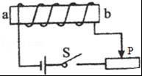
A．b端是N极，磁性减弱 B．b端是S极，磁性减弱
C．a端是N极，磁性增强 D．a端是S极，磁性增强
【考点】安培定则；通电直导线周围的磁场．
【分析】（1）根据电源的正负极可以确定电磁铁中的电流方向，结合电磁铁线圈的绕向，利用安培定则可以确定电磁铁的NS极．
（2）决定电磁铁磁性强弱的因素有电流大小和线圈匝数，在线圈匝数不变的情况下，电流越大磁性越强．当滑片P向左移动时，可以确定电路中的电流大小，从而可以确定电磁铁的磁性强弱．
【解答】解：（1）由于电源的右端为正极，左端为负极，所以电磁铁中电流方向是从右端流入、左端流出．结合线圈绕向利用安培定则可以确定电磁铁的右（b）端为N极，左（a）端为S极．
（2）当滑片P向右滑动时，滑动变阻器接入电路的阻值增大，电路中的电流减小．在线圈匝数和铁芯不变的情况下，电磁铁的磁性减弱．
故选A．

7．如图所示，两透明容器中密封着等质量的空气，通电t秒后（两容器都不向外放热），下列说法正确的是（ ）
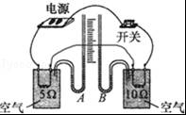
A．两容器中电阻产生的热量相同
B．右边容器中空气的温度是左边容器中空气温度的两倍
C．右边容器中空气温度的变化量是左边容器中空气温度变化量的两倍
D．右边容器中空气温度的变化量是左边容器中空气温度变化量的四倍
【考点】焦耳定律的计算公式及其应用．
【分析】根据焦耳定律Q=I²Rt判断两容器中电阻产生热量的多少，产生的热量越多，空气吸收热量越多，U形管中液柱越高；
电流通过导体产生热量的多少不能直接观察，但液体温度的变化可以通过液面高度差的变化来反映，体现的是转换思想．
【解答】解：如图所示装置中，将容器中的电阻丝串联起来接到电源两端，通过他们的电流I与通电时间t相同，左边容器中的电阻小于右边容器中的电阻，由Q=I²Rt可知，右边容器中的电阻产生的热量多，温度升得较快，右端液面高；故A错误；
由Q=I²Rt得，R₁与R₂产生的热量之比为：
=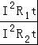==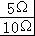=，
由Q=cm△t可得：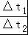 ===，故C正确，B、D错误．
故选：C．

8．在自动化生产线上，常用传送带运送工件，如图所示，工件与传送带一起向右匀速运动时，关于工件受力，下列说法中正确的是（ ）
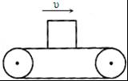
A．工件受摩擦力，方向水平向右
B．工件受摩擦力，方向水平向左
C．工件所受到的重力与工件对传送带的压力是一对相互作用力
D．工件对传送带的压力与传送带对工件的支持力是一对相互作用力
【考点】摩擦力的大小；平衡状态的判断．
【分析】（1）首先对工件进行受力分析，因为工件与传送带一起匀速运动，所以它们之间没有发生相对运动，是相对静止的，则没有摩擦力的作用，工件只受重力和传送带的支持力的作用．
（2）作用力和反作用力与平衡力的主要区别是：作用力与反作用力的作用物体是两个，而平衡力的作用物体只有一个．
【解答】解：AB、因为工件与传送带一起匀速运动，所以它们之间没有发生相对运动、也没有相对运动的趋势，则工件没有受到摩擦力的作用，故AB错误；
C、工件所受到的重力与工件对传送带的压力的方向都是向下的，而一对相互作用力的方向是相反的，所以它们不是一对相互作用力，故C错误；
D、工件对传送带的压力与传送带对工件的支持力大小相等、方向相反、作用在同一条直线上，且作用在两个物体上（即压力作用在传送带上，支持力作用在工件上），故这两个力是一对相互作用力，故D正确；
故选D．

9．如图甲所示的电路中，电源电压保持不变，R是定值电阻，R_{t}是一个由半导体材料制成的热敏电阻，其阻值随温度变化曲线如图乙所示．则（ ）
A．温度升高时，电流表示数减小
B．温度降低时，电路消耗的总功率减小
C．电流表可以改装成温度计
D．电压表可以改装成温度计
【考点】电路的动态分析．
【分析】由电路图可知定值电阻R与热敏电阻R_{t}串联，电压表测R_{t}两端的电压，电流表测电路中的电流．
根据图乙可知环境温度升高时R_{t}阻值的变化，根据欧姆定律可知电路中电流的变化和R_{t}两端的电压变化，从而可得两电表示数变化，可知改装所用电表，根据P=UI可知电路总功率的变化．
【解答】解：
由电路图可知定值电阻R与热敏电阻R_{t}串联，电压表测R_{t}两端的电压，电流表测电路中的电流．
由图乙可知，当环境温度升高时，R_{t}的阻值变小，电路中的总电阻变小，
由I=可知，电路中的电流变大，即电流表的示数变大，故A错误；
由U=IR可知，定值电阻R两端的电压变大，由串联电路的电压特点知，R_{t}两端的电压变小，即电压表的示数变小．
由P=UI可知，电路的总功率变大，B错误．
温度越高，电压表示数越小，电流表示数越大，所以电流表可以改装成温度计．故C正确，D错误．
故选C．

10．如图甲，木块从斜面匀速滑下时，受到摩擦力大小为F₁；当用平行于斜面的推力将该木块由斜面底端匀速推至顶端的过程中，推力大小为F₂（如图乙），关于F₁与F₂的大小关系和能量的变化，下列说法中正确的是（ ）
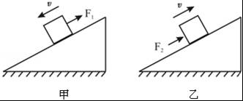
A．F₂=F₁
B．F₂=2F₁
C．F₂＞2F₁
D．推力对木块做功，木块的机械能增加
【考点】力与运动的关系；动能和势能的转化与守恒．
【分析】（1）滑动摩擦力的大小与压力和接触面的粗糙程度有关，且摩擦力的方向一定与物体运动趋势方向相反；
（2）动能的大小与物体的质量、速度有关；重力势能大小与物体的质量、高度有关，动能和势能统称为机械能．
【解答】解：ABC、如图所示
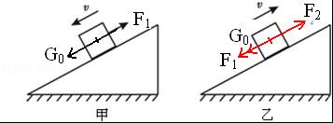
①图甲，木块从斜面匀速滑下时，木块所受重力沿斜面向下的分力G₀与沿斜面向上的摩擦力F₁是一对平衡力，所以G₀=F₁；
②图乙，推动木块沿斜面向上做匀速运动时，在沿斜面方向上木块受到三个力的作用，分别是推力F₂、重力沿斜面向下的分力G₀、沿斜面向下的摩擦力；
由于是同一斜面、同一木块，所以重力沿斜面向下的分力G₀与甲图是相同的；该过程中压力不变、接触面的粗糙程度不变，所以摩擦力大小不变，即摩擦力仍然为F₁；
木块匀速向上运动，根据力的平衡条件可得F₂=G₀+F₁，由于G₀=F₁，故乙图的推力F₂=2F₁；故B正确，A、C错误；
D、图乙，木块沿推力的方向移动了距离，故推力对木块做了功；在匀速向上运动过程中，木块的速度不变、质量不变，故动能不变；高度增加，故重力势能增大，所以机械能增大，故D正确；
故选B、D．

二、作图、实验探究题（本题共3小题，共20分）
11．（1）如图甲所示，一重为G的均匀木棒，可绕O点转动．若让木棒静止在图示位置，请画出木棒所受重力和作用在A点的最小动力F的示意图．
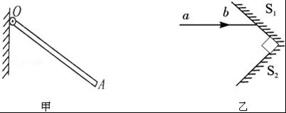
（2）如图乙所示是一种称为“角反射器”的光学装置，有一束激光沿a、b 方向入射到平面镜S₁上．试在图中作出经平面镜S₁、S₂反射后的光路（保留必要的作图痕迹）．
（3）在下列四幅图中，图 B 表示内能转化为机械能，图 C 中气体压强p₁＞p₂．
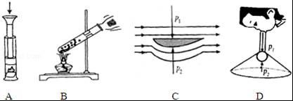
（4）电磁波的传播不需要 介质 ，它在真空中的传播速度是3×10⁸m/s；太阳能是环保的可再生能源，我们可以用太阳能电池把太阳能转化成 电能 ．
【考点】杠杆中最小力的问题；流体压强与流速的关系；平面镜成像的相关作图；电磁波的传播；内能的利用及其意义；太阳能的转化．
【分析】（1）物体的重力竖直向下，重心在物体的几何中心；要使杠杆使用最省力，应使其力臂最长．
（2）“角反射器”的特点是对光线进行两次反射，根据反射定律可知，两次反射的光线与入射光线是始终平行的，因此，只要入射光线的方向不变，两次反射后的光线方向就不会改变．
（3）根据AB两图中的能量转化情况得到结果；根据流体压强和流速的关系分析CD两图，流体压强与流速的关系：在流体中，流速快的地方压强越小．
（4）电磁波是一种物质，可在真空中传播，太阳能电池板将太阳能转化为电能．
【解答】解：
（1）物体的重心在其中心处，重力方向竖直向下；
要使动力最小应使动力臂最长，图中以OA的长度为力臂时，动力臂最长，从A点作OA的垂线，方向向上即为作用在A点的最小力，如图所示：
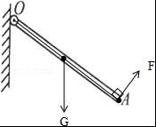
（2）先过入射点画出法线，根据反射角等于入射角画出反射光线；入射到下面的镜面，同理画出第二次的反射光线，如图所示：
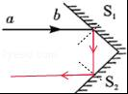
（3）A、压缩活塞使得筒内的空气内能增加、温度升高，消耗了机械能得到了内能，即是将机械能转化为内能的过程．故A不合题意；
B、将水加热到一定程度后，活塞被水蒸气推出，即水蒸气的内能转化为活塞的机械能．故B符合题意；
C、C图中，物体上表面平直，下表面向下弯曲，相同时间内，空气经过下方的路程比上方的路程长，下方空气流速大、压强小，即p₁＞p₂，故C符合题意．
D、D图中，用漏斗从乒乓球上方向下吹气，乒乓球上方的气流速度大于下方的气流速度，则上方的气体压强小于下方压强，即p₁＜p₂，故D不合题意；
（4）电磁波可以在真空中传播，电磁波的传播不需要介质；太阳能电池板可以将太阳能转化为电能．
故答案为：（1）见解答图；（2）见解答图；（3）B；C；（4）介质；电能．

12．小勇在测量额定电压是2.5V小灯泡电功率的实验中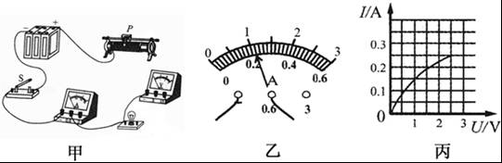
（1）为完成实验，请用笔画线代替导线，将图甲中的实物电路图连接完整．
（2）闭合开关后，发现无论怎样移动滑动变阻器的滑片，小灯泡发光较暗但亮度一直不变，其原因是 滑动变阻器同时接下面两个接线柱 ．
（3）正确连接电路后，移动滑动变阻器的滑片，当电压表示数为2V时，电流表示数如图乙所示，此时，小灯泡的实际功率为 0.44 W．
（4）若要测量小灯泡的额定功率，应再将滑动变阻器的滑片向 左 （填“左”或“右”）移动，直至电压表示数为 2.5 V为止．
（5）移动滑动变阻器的滑片，记下多组电流表示数及对应的电压表示数，并画出图丙所示的I﹣U图象，从图象可以计算出小灯泡的额定功率为 0.625 W．
【考点】电功率的测量．
【分析】（1）测量小灯泡电功率的实验中滑动变阻器应一上一下串联入电路中，电压表测灯泡电压，根据灯泡额定电压确定电压表量程，由此连接实物；
（2）滑动变阻器要接一上一下两个接线柱，如果滑动变阻器同时接下面两个接线柱，滑动变阻器阻值全部接入电路，成为定值电阻，电路电阻很大，电流很小；
（3）由图乙所示电流表确定其量程与分度值，读出电流表示数，然后由P=UI求出灯泡功率；
（4）要增大灯泡两端的电压，则应减小滑动变阻器的阻值，从而判断出滑动变阻器滑片的移动方向；
（5）由I﹣U图象找出灯泡额定电压所对应的电流，然后由P=UI求出灯泡的额定功率．
【解答】解：
（1）测量小灯泡电功率的实验中滑动变阻器应一上一下串联入电路中，电压表测灯泡电压应与灯泡并联，灯泡额定电压2.5V，所以电压表使用0﹣3V量程，由此连接实物如图所示：
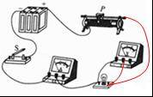；
（2）如果滑动变阻器同时接下面两个接线柱，滑动变阻器阻值全部接入电路，滑动变阻器被成为定值电阻，无论怎样移动滑动变阻器的滑片，电路中电阻都不变，电路中电流较小，所以灯泡的亮度比较暗；
（3）由图乙所示电流表可知，电流表量程是0～0.6A，分度值是0.02A，电流表示数为0.22A，
所以电压表示数为2V时，灯泡额定功率P=UI=2V×0.22A=0.44W；
（4）要测定灯泡的额定功率，应使灯泡两端的电压等于其额定电压，此时应减小滑动变阻器的阻值，将滑片向左端滑动，使电压表的示数为2.5V；
（5）由图丙所示I﹣U图象可知，灯泡额定电压U=2.5V所对应的电流I=0.25A，
则灯泡的额定功率P=UI=2.5V×0.25A=0.625W．
故答案为：（1）见上图；（2）滑动变阻器同时接下面两个接线柱；（3）0.44；（4）左；2.5；（5）0.625．

13．小浩同学用天平、量筒和水等器材测量小石块密度的实验中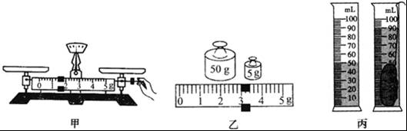
（1）图甲是小浩在调节天平时的情景，小丽指出了他在操作上的错误，你认为错误之处是 游码未移到标尺的零刻度线处 ．
（2）小浩纠正了错误后调节好天平，将石块放入左盘，天平平衡时，测出石块的质量如图乙所示，小石块质量是 58 g．
（3）如图丙所示，量筒测出小石块的体积是 40 cm³，则小石块的密度是 1.45 g/cm³．
（4）小丽同学做这个实验时没有用天平，也测出了该石块的密度．她先按照小浩的方法测出石块的体积，然后用体积为48cm³、质量为12g的小泡沫块（不吸水）与小石块用细线捆在一起，再次放入量筒中，石块和泡沫块漂浮在水面上，且有1/3的泡沫露出水面．石块和泡沫块放入量筒之前水面初始位置是28ml，则石块和泡沫块放入量筒后水面应该在 100 ml刻度处．小丽测出的石块密度 大于 （选填“大于、小于、等于”）小浩的测量值．
【考点】固体密度的测量．
【分析】（1）调节平衡前，先将天平放在水平台上，游码置于标尺左端的零刻线处，然后调节平衡螺母；天平平衡时，物体的质量等于砝码的质量加游码在标尺上所对的刻度值；
（2）体的质量等于砝码的质量加游码对应的刻度值；
（3）石块的体积等于量筒中液面的两次读数之差；用公式ρ=算出石块的密度；
（4）石块和泡沫块排开水的体积可求，则石块和泡沫块放入量筒后水面应该在什么刻度处可求，根据阿基米德原理和物体漂浮条件求出石块和泡沫块的重力，再利用G=mg可求其总质量，泡沫块的质量已知，可得小石块的质量，然后利用密度公式计算小石块的密度．
【解答】解：（1）在调节天平平衡时，应先将天平放在水平台上，并将游码拨到标尺左端的零刻线处，该同学未将游码拨到标尺左端的“0”刻度线处；
（2）如图乙所示，则小石块的质量m=50g+5g+3g=58g；
（3）石块的体积V=90ml﹣50ml=40ml=40cm³，
石块的密度：ρ==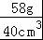=1.45g/cm³；
（4）小石块的体积V=40cm³，
由题知，小泡沫块排开水的体积：V_{排}=V_{泡沫}=×48cm³=32cm³，
则石块和小泡沫块排开水的总体积：V_{排}′=V+V_{排}=40cm³+32cm³=72cm³=72mL，
则石块和泡沫块放入量筒后水面应该在28mL+72mL=100mL刻度处；
石块和泡沫块受到的浮力：
F_{浮}=ρ_{水}gV_{排}′=1.0×10³kg/m³×10N/kg×72×10^{﹣6}m³=0.72N，
石块和泡沫块漂浮在水面上，则石块和泡沫块的重力：G_{总}=F_{浮}=0.72N，
石块和泡沫块的质量：m_{总}==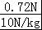=0.072kg=72g，
则石块的质量：m=m_{总}﹣m_{泡沫}=72g﹣12g=60g，
所以石块的密度：ρ==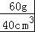=1.5g/cm³；
计算可知，小丽测出的石块密度大于小浩的测量值．
故答案为：
（1）游码未移到标尺的零刻度线处；（2）58；（3）40；1.45；（4）100；大于．

三、应用题（本题共3小题，共20分）
14．随着人民生活水平的提高，小汽车逐步走进千家万户．
（1）如图所示是小丽家新买的小汽车，总质量1200kg，每个车轮与地面接触面积20cm²．求：小汽车停放在车库时，车对地面的压强．（取g=10N/kg）
（2）小丽家打算利用周末去离家72km的武汉，若车行驶的平均速度为20m/s，则去武汉大约需多长时间？
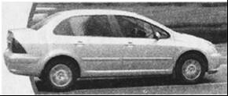
【考点】压强的大小及其计算；速度公式及其应用．
【分析】（1）知道小汽车的质量，利用重力的计算公式G=mg可以计算出其受到的重力；在空载时小汽车对地面的压力等于重力，知道受力面积，利用公式p=求小汽车对地面的压强；
（2）已知路程为72km，速度为20m/s，利用速度公式变形可求得时间．
【解答】解：
（1）小汽车受到的重力：G=mg=1200kg×10N/kg=1.2×10⁴N．
小汽车对地面的压力：
F=G=1.2×10⁴N，
小汽车与地面的总接触面积（受力面积）S=4×20cm²=80cm²=8×10^{﹣3}m²．
小汽车对地面的压强：
p==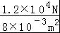=1.5×10⁶Pa；
（2）已知s=72km=72000m，v=20m/s，
由v=可得，t==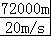=3600s=1h．
答：（1）小汽车停放在车库时，车对地面的压强为1.5×10⁶Pa；
（2）去武汉大约需1h时间．

15．如图所示电路，电源电压保持不变，灯上标有“6V 3W”字样，当开关S₁闭合、S₂断开、滑动变阻器滑片P移到a端时，电压表的示数为2.4V，电流表示数为0.3A（灯泡灯丝电阻不随温度的变化而改变）．
求：
（1）滑动变阻器的最大阻值．
（2）此时灯泡的实际功率．
（3）电源电压．
（4）当开关S₁和S₂都闭合、滑动变阻器的滑片P移到b端时，电路消耗的总功率．
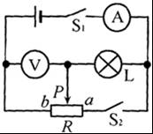
【考点】欧姆定律的应用；电功率的计算．
【分析】（1）当开关S₁闭合、S₂断开、滑动变阻器滑片P移到a端时，滑动变阻器R的最大阻值和灯泡串联，电压表测变阻器两端的电压，电流表测电路中的电流，根据欧姆定律求出滑动变阻器的最大阻值；
（2）知道灯泡的额定电压和额定功率，根据P=求出灯泡的电阻，当开关S₁闭合、S₂断开、滑动变阻器滑片P移到a端时，根据P=I²R求出此时灯泡的实际功率；
（3）当开关S₁闭合、S₂断开、滑动变阻器滑片P移到a端时，根据电阻的串联和欧姆定律求出电源的电压；
（4）当开关S₁和S₂都闭合、滑动变阻器的滑片P移到b端时，灯泡与滑动变阻器的最大阻值并联，根据电阻的并联求出电路中的总电阻，利用P=求出电路消耗的总功率．
【解答】解：（1）当开关S₁闭合、S₂断开、滑动变阻器滑片P移到a端时，滑动变阻器R的最大阻值和灯泡串联，电压表测变阻器两端的电压，电流表测电路中的电流，
由I=可得，滑动变阻器的最大阻值：
R==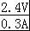=8Ω；
（2）由P=可得，灯泡的电阻：
R_{L}==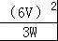=12Ω，
当开关S₁闭合、S₂断开、滑动变阻器滑片P移到a端时，灯泡的实际功率：
P_{L}′=I²R_{L}=（0.3A）²×12Ω=1.08W；
（3）当开关S₁闭合、S₂断开、滑动变阻器滑片P移到a端时，
因串联电路中总电阻等于各分电阻之和，
所以，电源电压：
U=I（R_{L}+R）=0.3A×（12Ω+8Ω）=6V；
（4）当开关S₁和S₂都闭合、滑动变阻器的滑片P移到b端时，灯泡与滑动变阻器的最大阻值并联，
因并联电路中总电阻等于各分电阻之和，
所以，电路中的总电阻：
R_{总}=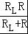=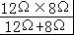=4.8Ω，
电路消耗的总功率：
P==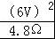=7.5W．
答：（1）滑动变阻器的最大阻值为8Ω；
（2）此时灯泡的实际功率为1.08W；
（3）电源电压为6V；
（4）当开关S₁和S₂都闭合、滑动变阻器的滑片P移到b端时，电路消耗的总功率为7.5W．

16．用滑轮组与电动机结合使用可节省人力，提高工作效率．如图所示，是一业余打捞队打捞某密封箱子的示意图，已知电动机工作时拉绳子的功率为1100W保持不变，箱子质量300kg、体积0.1m³，每个滑轮重200N，水深6m，水面离地面4m，将箱子从水底提到地面时，用时间24s（不计绳重、摩擦和水的阻力，取g=10N/kg）．求：
（1）箱子在水底时下表面受到水的压强．
（2）电动机把箱子提升到地面做的总功．
（3）整个打捞过程中，滑轮组机械效率的最大值．
（4）整个打捞过程中，箱子上升的最大速度．
【考点】液体的压强的计算；功的计算；滑轮（组）的机械效率；功率计算公式的应用．
【分析】（1）已知箱子在水中的深度，根据公式p=ρgh可求产生的压强．
（2）利用W=Pt即可求出总功；
（3）箱子出水后继续上升的过程中，排开水的体积越来越小，绳子对物体的拉力越来越大，根据公式机械效率η=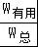=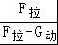可知出水后机械效率最大，据此即可求出最大效率．
（4）由于电动机工作时拉绳子的功率保持不变，根据P=Fv即可判断出最大速度的状态，先求出此时的拉力，然后即可求出最大速度．
【解答】解：（1）箱子在水底时下表面的深度h=6m，
此处水产生的压强：p=ρgh=1×10³kg/m³×10N/kg×6m=6×10⁴Pa．
（2）电动机工作时拉绳子的功率为1100W保持不变，将箱子从水底提到地面用时t=24s，
由P=得电动机所做的总功：W_{总}=Pt=1100W×24s=2.64×10⁴J；
（3）在提升箱子过程中，不计绳重、摩擦和水的阻力，有用功是动滑轮对箱子的拉力所做的功，额外功是克服动滑轮重所做的功；
由η==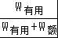=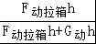=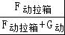可知，动滑轮对箱子的拉力越大，滑轮组的机械效率越大，所以出水后滑轮组的机械效率最大．
箱子的重力：G=mg=300kg×10N/kg=3000N；
出水后，最大机械效率：η_{最大}=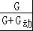×100%=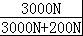×100%=93.75%．
（4）由于电动机工作时拉绳子的功率保持不变，
所以，根据P=Fv可知：电动机的拉力最小时，绳端的速度最大，此时箱子上升的速度也最大．
当箱子所受浮力最大时（箱子浸没在水中上升时），电动机的拉力最小，箱子上升的速度最大；
箱子所受的浮力：F_{浮}=ρgV_{排}=1000kg/m³×10N/kg×0.1m³=1000N．
则电动机的最小拉力：
F=（G_{箱}+G_{动}﹣F_{浮}）==1100N；
由P=Fv可得，绳端的最大速度：v_{最大}==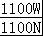=1m/s，
则箱子上升的最大速度：v_{最大}′=v_{最大}=×1m/s=0.5m/s．
答：（1）箱子在水底时下表面受到水的压强为6×10⁴Pa．
（2）电动机把箱子提升到地面做的总功为2.64×10⁴J．
（3）整个打捞过程中，滑轮组机械效率的最大值为93.75%．
（4）整个打捞过程中，箱子上升的最大速度为0.5m/s．

2016年6月29日

